Уфимский государственный авиационный технический университет

Кафедра __телекоммуникационных систем_________________________________
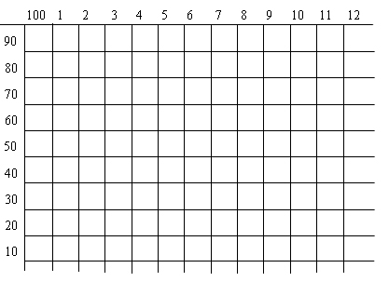
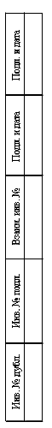
Проектирование цифровой

______________________________________________
линии передачи
________________________________
________________________________

ПОЯСНИТЕЛЬНАЯ ЗАПИСКА
МКС

к курсовому проекту по ___________________________


4072.026 000.000 ПЗ
(обозначение документа)

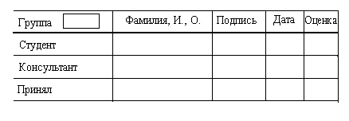
Ларионова М. С.
Жданов Р. Р.

Жданов Р. Р.

МКС-413

Уфа 2007 г.

